VAJA 6: Merjenje odmevne (radarske) površine predmetov
Opis vaje:
Pri vaji smo uporabili 10 GHz visokofrekvenčni izvor s katerim smo napajali anteno (valovodni lijak). Uporabili smo tudi sprejemno anteno in merilni sprejemnik. Da bi preprečili odboje od neželenih predmetov, ki bi motili naše meritve, smo uporabili tudi mikrovalovni absorber. Na razdalji 1 meter od antene smo merili neubranost (SWR) vsakega merjenca posebej, tako da smo ga malo zasukali in na merilnem inštrumentu odčitali minimume in maksimume iz katerih smo določili neubranost. Nato smo iz neubranosti, dobitka antene, valovne dolžine valovanja in drugih veličin po formuli izračunali radarsko površino merjenca.

Razporeditev in vezava inštrumentov: 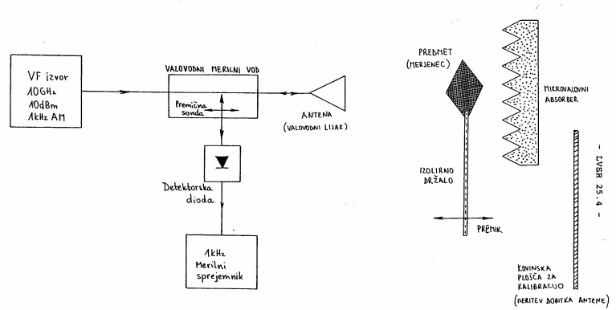

Marko Grebenc
Matej Vidic
Klemen Turkovič

